Дата проведення уроку : 28.04.2020
Група: М-6
Професія: муляр
Майстер в/н: Шкарупета Л.А. вайбер 0679821398
ел пошта skarupetalilia@gmail.com

Урок № 27

Тема уроку: Пробивання гнізд , борозен та отворів у цегляній та бутовій кладці за допомогою механізованого інструменту
Мета уроку:
Навчальна : Закріплення умінь та знань для розвитку навчальних, навчально- виробничих задач при пробиванні гнізд , борозен та отворів у цегляній та бутовій кладці за допомогою механізованого інструменту
Виховна – виховати творче відношення до праці і навчання при пробиванні гнізд , борозен та отворів у цегляній та бутовій кладці за допомогою механізованого інструменту
Розвиваюча - розвити свідому трудову дисципліну при пробиванні гнізд , борозен та отворів у цегляній та бутовій кладці за допомогою механізованого інструменту
Дидактичне забезпечення уроку:
Картка –завдання для повторення пройденого матеріалу, опорний конспект, інструкційна карта, картки –завдання для закріплення нового матеріалу
Структура уроку:
- Повторення пройденого матеріалу 8.00 – 9.30:
Для відновлення опорних знань та усвідомленого формування вмінь та навичок необхідно описати технологічний процес виконання мурування бутового та бутобетонного фундаменту та підписати що зображено на малюнку під цифрами 1,2,3,4.

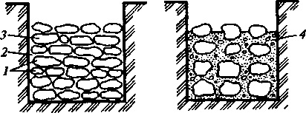

- Пояснення нового матеріалу 9.30 - 13.00

  - Інструктаж з ОП та БЖД

Вимоги безпеки перед початком роботи
муляри зобов'язані:
А) підготувати необхідні засоби індивідуального захисту, перевірити їхню справність;
Б) перевірити робоче місце і підходи до нього на відповідність вимогам безпеки;
В) підготувати технологічне оснащення, інструмент, необхідні при виконанні роботи, перевірити їхню відповідність вимогам безпеки.

Муляри не повинні приступати до виконання роботи при:
А) несправності технологічного оснащення, засобів захисту працюючих;
Б) недостатньої освітленості робочих місць і підходів до них;
В) порушенні стійкості конструкцій будинків і споруджень.

Вимоги безпеки під час роботи:
Якщо в стінах або перекриттях необхідно пробити борозни й отвори , то до цих робіт можна приступитися тільки в тому випадку, якщо під місцями пробивання немає людей. Особливу обережність дотримують при розбиранні карнизів і інших звисаючих частин будинку
Мулярам забороняється перебувати на стінах, що розбираються, навіть якщо вони прив'язані запобіжними поясами до стійких частин будинку
До робіт з електрифікованим і пневматичним інструментом допускаються тільки робітники, що пройшли спеціальне навчання
Вимоги безпеки по закінченню роботи:
По закінченні роботи муляри зобов'язані:
А) забрати зі стіни, риштовання і лісів сміття, відходи матеріалів і інструмент;
Б) очистити інструмент і забрати його у відведене для збереження місце;
В) упорядкувати і забрати в призначені для цього місця спецодяг, спецвзуття і засоби індивідуального захисту;
Г) повідомити керівнику або бригадиру про всі неполадки, що виникли під час роботи.

  - Організація робочого місця
Перед пробиванням отворів розмічають їхнє положення й, якщо потрібно, установлюють подмости такої висоти, щоб місце пробивання перебувало на рівні грудей робітника: у такому положенні зручніше й легше працювати
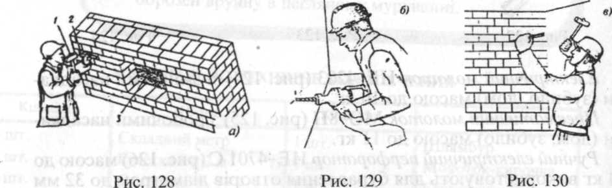

  - Опис технологічного процесу
-Отвори для електрокабелів і труб діаметром до 40 мм просвердлюють електричної свердлильної машиною або пробивають шлямбуром. Пилкоподібний кінець шлямбура приставляють до наміченого місця (шлямбур тримають перпендикулярно стіні) і, б'ючи кувалдою по тупого кінця, періодично повертають його навколо осі, щоб він не виявився забитим в кладку подібно штиря. Періодично шлямбур виймають з гнізда і очищають від шматочків цегли і пилу.
-Прямокутні отвори пробивають скарпелем, відбійним молотком або электромолотком, починаючи з верхньої частини отвори. Спочатку вибивають верхній цегла, розколюючи його скарпелем і легкої кувалдою. Потім, забиваючи скарпель під ложок або в вертикальний шов, вибивають наступну цеглу і т. д.
-При товстих стінах отвори доцільно пробивати спочатку з однієї сторони на половину товщини стіни, а потім з іншого.
-Борозди пробивають наступним чином. Спочатку на одному із її кінців роблять гніздо по перерізу борозни, потім послідовно вибивають інші цеглини по наміченій лінії. Якщо в процесі роботи доводиться вибивати не цілу цеглу, а частину , то на лінії відколу цегли спочатку роблять насічку, ударяючи кувалдою по скарпелю, а потім вже вибивають цегла.
-Перед пробиванням великих отворів і прорізів спочатку над розміченим отвором роблять з обох боків стіни борозни глибиною '/з цегли. У борозни закладають залізобетонні перемички або сталеві балки з швелера; довжина закладаються відрізків - на 500 мм більше ширини отвору. Балки стягують між собою болтами 2 на кінцях і в прольоті через 1...1,5 м. Проміжки між верхом балок і кладкою нащо мені чорні б-канивают жорстким цементним розчином і після його затвердіння починають пробивати отвір зверху вниз. Спочатку з обох сторін нижче перемички прокладають борозни. Потім, поглиблюючі і розширюючи , роблять у стіні наскрізну щілину на ширину отвору, а далі розбивають кладку рядами, застосовуючи звичайний ручний або механізований інструмент.

Опорний конспект
«Інструменти для пробивання гнізд, борозен і отворів»
Відбійні пневматичні молотки (рис. 1, ), і електричний молоток (рис. 2) використовують як при розбиранні кладки, так і для пробивання гнізд і борозен.
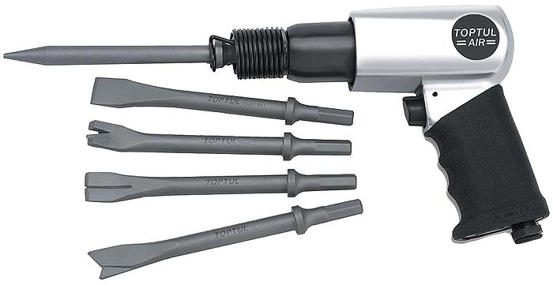
Рис. 1 Пневматичний молоток з насадками
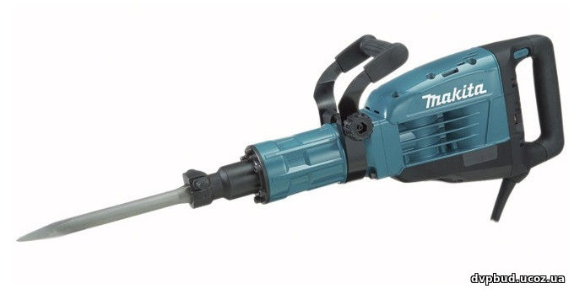
Рис. 2 Електричний молоток

Ручна свердлильна електрична машина ( рис. 4) використовується для свердління отворів діаметром до 14 мм.
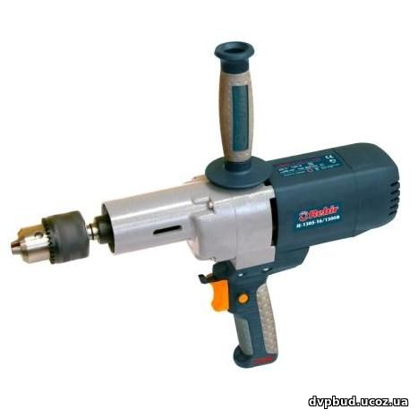
Рис. 4 Ручна електрична свердлильна машина
Скарпель (рис.5) має вигляд круглого сталевого стержня завдовжки 400-450 мм з плискатим загостреним кінцем.
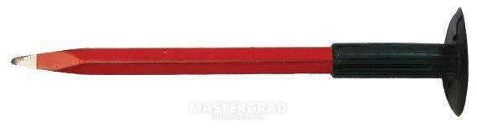
Рис. 5 Скарпель
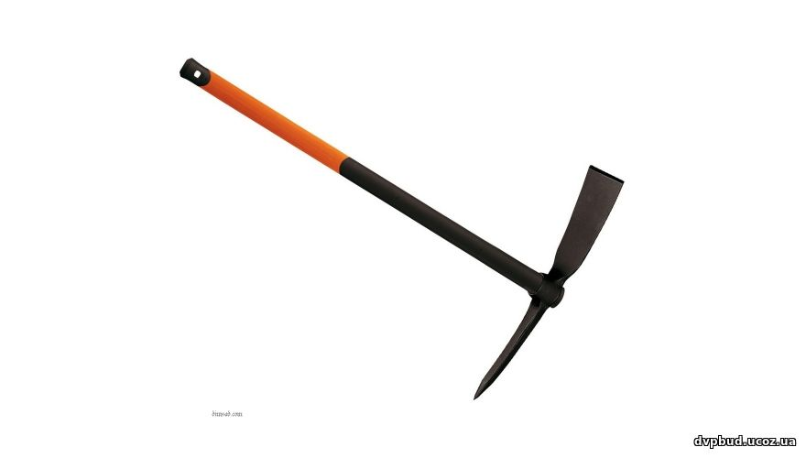
Рис 7 Кирка
Молоток-кулачок (рис. 9) масою 2,3 кг необхідний для роботи зі скарпелем і шлямбуром.
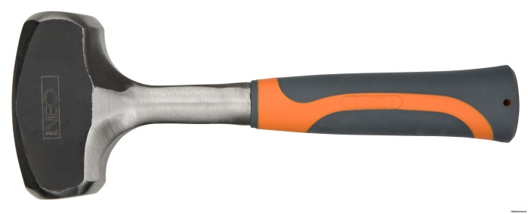
Рис 9 Молоток-кулачок
Ручний електричний перфоратор (рис. 10) масою до 14 кг використовують для буравлення отворів діаметром до 32 мм у кам'яних бетонних конструкціях.
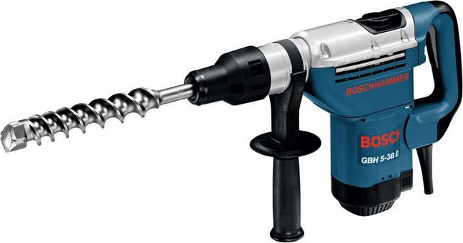
Рис 10 Електричний ручний перфоратор
Квадратний глухий отвір у кладці (3) називають гніздом (рис. 11), а подовжений — борозною.
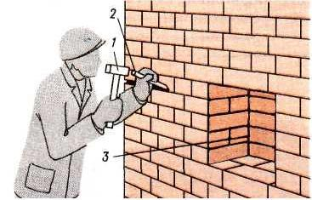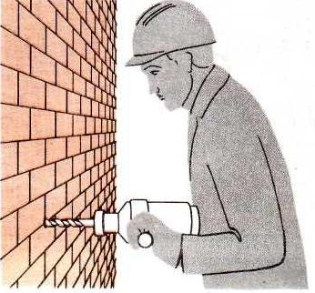

Інструкційна-технологічна карта

- Закріплення нового матеріалу 13.00-14.30
Кожен повинен вибрати собі картку - завдання та описати технологічний процес виконання робіт
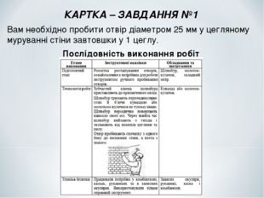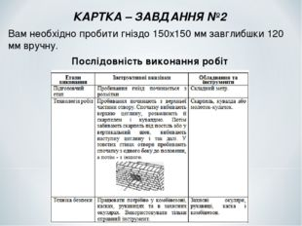

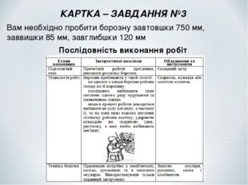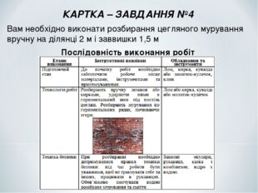

- Домашнє завдання:

- Підготувати інструкційну карту за темою «Пробивання гнізд, борозен, отворів в цегляній і бутовій кладці»

Відповіді надсилати
28.04.2020 року з 13.00 -14.30
на вайбер 0679821398 та ел. пошту skarupetalilia@gmail.com

Майстер виробничого навчання: Л.А.Шкарупета

